REVISIÓN DEL 24/02/16 DE LA VERSION 4.34

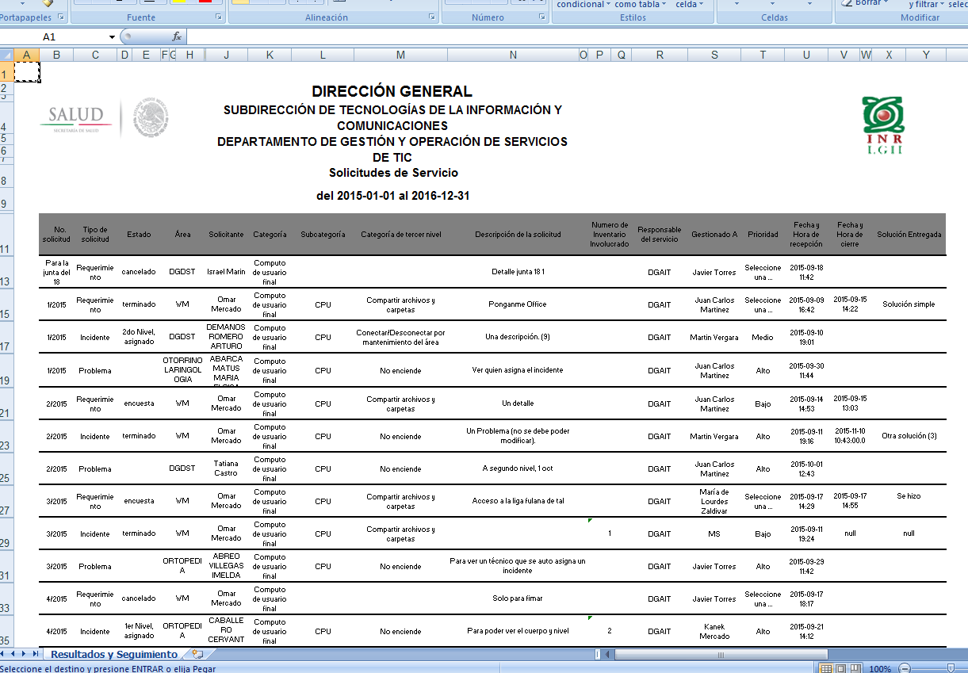

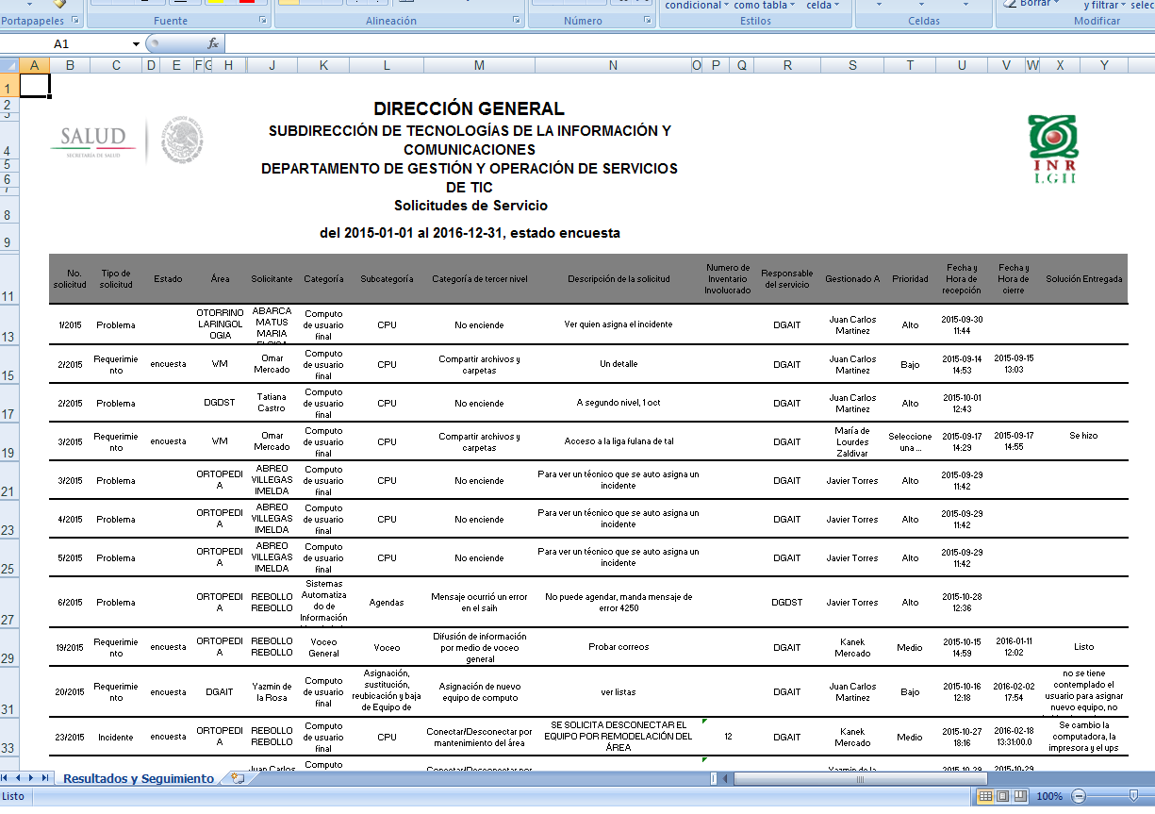

En ambos casos se selecciono el periodo del 1° de enero al 31 de diciembre del 2015 pero aparece la fecha del 2016.

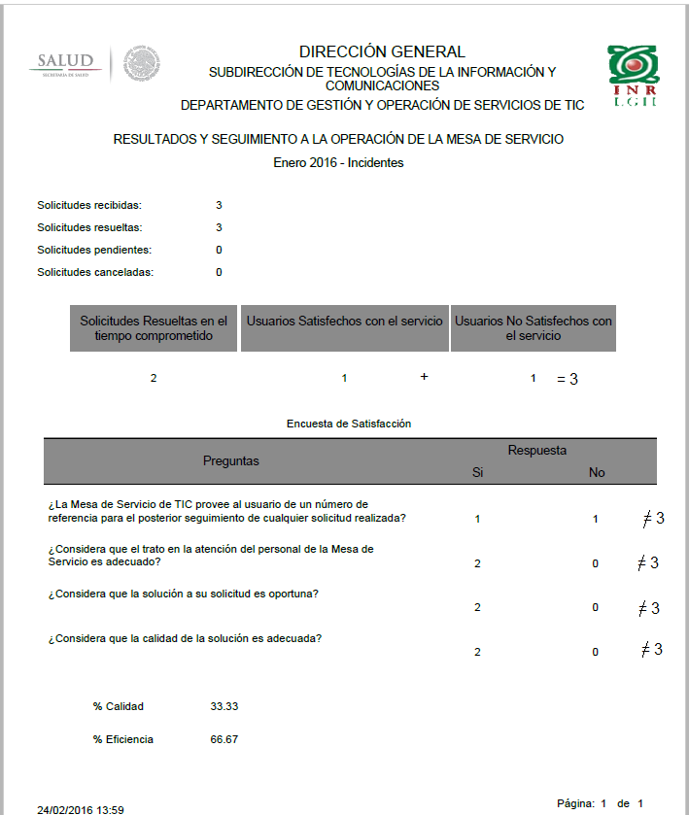

Aun no está corregido, debe dar 3 en todos los casos.

Al generar cualquier reporte, en ocasiones marca error, posteriormente se vuelve a intentar la generación de este dándolo sin problema.

**+ No se corrigió. Los resultados mostrados están bien. El caso 1/2016 no tiene encuesta, y se solucionó el 18 de Febrero, así que lo va a contar como satisfactorio hasta el 25 de febrero.**